Pracovný list kód súboru: GEL-SLO-MAT-IA-21

Téma: Funkcia

Úloha 1: Na základe uvedených grafov rozhodni, ktorý predstavuje funkciu a ktorý nie. Svoje rozhodnutie aj odôvodni.

A | 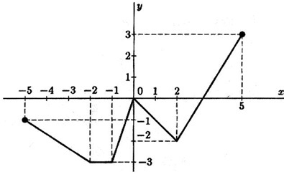 | B | 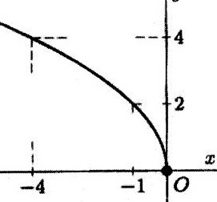 | C | 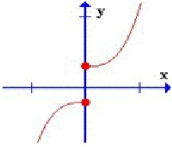
D | 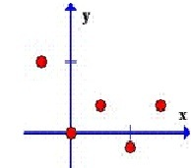 | E | 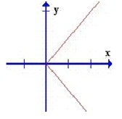 | F | 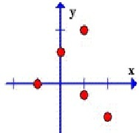

Úloha 2: Zapíš definičný obor, obor hodnôt daných funkcií, ktoré sú určené viacerými spôsobmi.
A) B)
x | -2 | -1 | 0 | 2 | 3
f(x) | 3 | 6 | 1 | 4 | -2
x | -4 | -3 | -2 | -1 | 0 | 1 | 2 | 3
f(x) | 16 | 9 | 4 | 1 | 0 | 1 | 4 | 9

C) 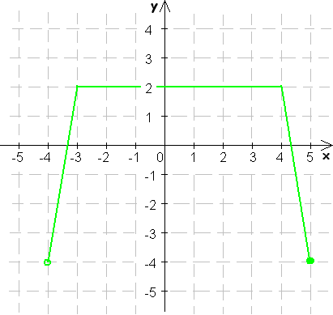 D) 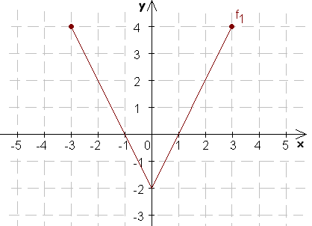

E) 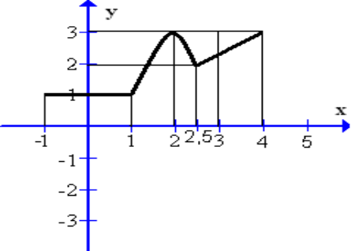F) 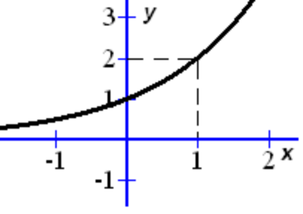G) 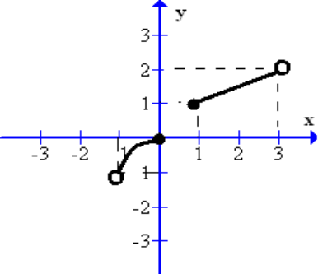
H) t = {[1;1,4],[2;2,3],[4;3],[5;5,9],[6;9],[7;3,2],[8;2,7]}
I) B = {[1,5;3],[0,7;−2,1],[−1,5;−3],[− 0,7;2,1]}

Úloha 3: Vypočítaj hodnotu funkcie v zadanom bode a urč výpočtom jej definičný obor.
- f: y = 2x + 6 f(-3) = f(0) = D(f) =
- g: y = 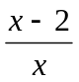 g(2) = g(-1) = D(g) =
- h: y = 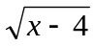 h(5) = h(-2) = D(h) =
- k: y = 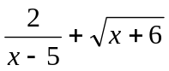 k(0) = k(3) = D(k) =

